МИНИСТЕРСТВО ОБРАЗОВАНИЯ И НАУКИ

РОССИЙСКОЙ ФЕДЕРАЦИИ

Филиал ФГБОУ ВО   
«Национальный исследовательский университет «МЭИ»  
в городе Смоленске

Кафедра электроники и микропроцессорной техники

ЭЛЕКТРОННЫЕ ПРОМЫШЛЕННЫЕ УСТРОЙСТВА

**Отчет по лабораторной работе №2**

«Синтез комбинационных логических устройств на мультиплексорах»

Группа: ПЭ-16

Студент: Подмастерьев А.О.

Вариант: №14

Преподаватель: ст. пр. Смолин В.А.

Смоленск 2018

**Цель работы**: ознакомление с основными методами синтеза и минимизации комбинационных логических устройств на базе мультиплексоров; освоение методики тестирования комбинационных логических устройств на мультиплексорах.

**Рабочее задание**: 1. С помощью схемного редактора программы Micro-cap собрать схему устройства выборки чисел, построенную в соответствии со следующим заданием: используя модели цифровых мультиплексоров, дешифраторов и логических элементов программы Micro-Cap разработать принципиальную схему для реализации устройства выборки чисел, соответствующих порядковым номерам букв алфавита (таблица 1), входящих в фамилию, имя, отчество студента (функция принимает значение лог. «1» при комбинации аргументов X5, X4, X3, X2, X1, кодирующих в двоичном коде номера указанных букв). Ко входам устройства подсоединить генератор цифровых сигналов STIM8, генерирующий нарастающий двоичный код. Задать необходимым образом параметры анализа переходных процессов и, запустив анализ, проверить правильность функционирования синтезированного устройства.

2. С помощью схемного редактора программы Micro-cap собрать схему генератора импульсной последовательности, разработанную в соответствии со следующим заданием: используя модели цифровых мультиплексоров из 8 в 1, двоичных счетчиков, генератора тактовых импульсов DCLOCK и логических элементов программы Micro-Cap, разработать принципиальную схему генератора, выдающего периодическую импульсную последовательность, заданную таблицей 2. С помощью карт Карно проверить, не является ли функция, описывающая работу генератора, независимой от одного или нескольких аргументов (разрядов кодовой комбинации), определяющих номер такта. На вход устройства подключить генератор цифровых сигналов DCLOCK. Задать необходимым образом параметры анализа переходных процессов и, запустив анализ, проверить правильность функционирования синтезированного устройства.

**Ход работы**

Таблица 1 – Кодировка алфавита

|  |  |  |
| --- | --- | --- |
| Десятичный номер | Двоичный номер x5x4x3x2x1 | Буква |
| 0 | 00000 | А |
| 1 | 00001 | Б |
| 2 | 00010 | В |
| 3 | 00011 | Г |
| 4 | 00100 | Д |
| 5 | 00101 | Е |
| 6 | 00110 | Ж |
| 7 | 00111 | З |
| 8 | 01000 | И |
| 9 | 01001 | Й |
| 10 | 01010 | К |
| 11 | 01011 | Л |
| 12 | 01100 | М |
| 13 | 01101 | Н |
| 14 | 01110 | О |
| 15 | 01111 | П |
| 16 | 10000 | Р |
| 17 | 10001 | С |
| 18 | 10010 | Т |
| 19 | 10011 | У |
| 20 | 10100 | Ф |
| 21 | 10101 | Х |
| 22 | 10110 | Ц |
| 23 | 10111 | Ч |
| 24 | 11000 | Ш |
| 25 | 11001 | Щ |
| 26 | 11010 | Ъ |
| 27 | 11011 | Ы |
| 28 | 11100 | Ь |
| 29 | 11101 | Э |
| 30 | 11110 | Ю |
| 31 | 11111 | Я |

Таблица 2 – Импульсная последовательность

|  |  |  |
| --- | --- | --- |
| N п/п | Номера тактов: | |
| импульсов | пауз |
| 14 | 0, 1, 5, 6, 8, 9, 11, 12, 13, 15 | 2, 3, 4, 7, 10, 14 |

1. Для начала необходимо рассмотреть, какими двоичными кодами представлены буквы текущих фамилии, имени и отчества (таблица 3).

Таблица 3 – Кодировка ФИ

|  |  |  |
| --- | --- | --- |
| Буква | Двоичный номер x5x4x3x2x1 | Десятичный номер |
| П | 01111 | 15 |
| О | 01110 | 14 |
| Д | 00100 | 4 |
| М | 01100 | 12 |
| А | 00000 | 0 |
| С | 10001 | 17 |
| Т | 10010 | 18 |
| Е | 00101 | 5 |
| Р | 10000 | 16 |
| Ь | 01010 | 28 |
| Е | 01110 | 5 |
| В | 01011 | 2 |
| А | 00000 | 0 |
| Л | 01011 | 11 |
| Е | 00101 | 5 |
| К | 01010 | 10 |
| С | 10001 | 17 |
| А | 00000 | 0 |
| Н | 01101 | 13 |
| Д | 00100 | 4 |
| Р | 10000 | 16 |

Составим декомпозиционную таблицу (таблица 4).

Таблица 4 – Декомпозиционная таблица

|  |  |  |  |  |  |  |  |  |
| --- | --- | --- | --- | --- | --- | --- | --- | --- |
| *x*3*x*2*x*1  *x*5*x*4 | 000 | 001 | 010 | 011 | 100 | 101 | 110 | 111 |
| 00 | 0 | 0 | 1 | 0 | 1 | 1 | 0 | 0 |
| 01 | 0 | 0 | 1 | 1 | 1 | 1 | 1 | 1 |
| 10 | 1 | 1 | 1 | 0 | 0 | 0 | 0 | 0 |
| 11 | 0 | 0 | 0 | 0 | 1 | 0 | 0 | 0 |

В данном случае переменные *x*5 и *x*4 с выходов генератора подаются на входы дешифратора, а переменные *x*3, *x*2 и *x*1 с выходов генератора подаются на управляющие входы мультиплексора.

Математическая модель заданного устройства представлена на рисунке 1.

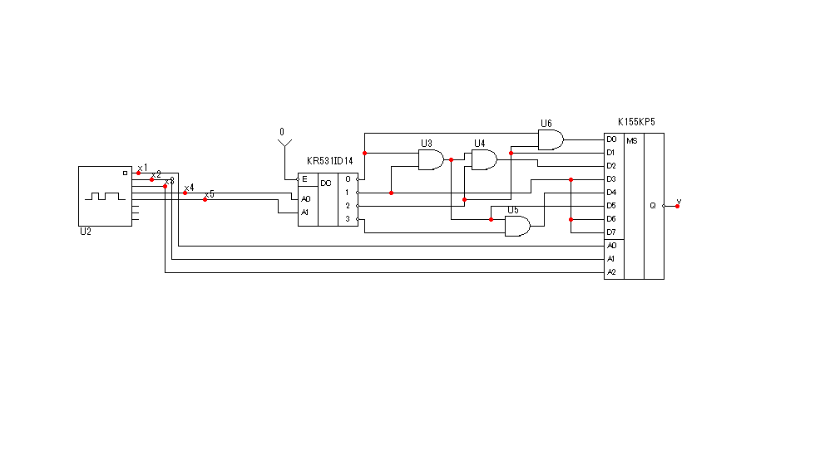

Рисунок 1 — Математическая модель заданного устройства

Рассмотрим работу схемы по таблице 4. Столбец таблицы является номером входа мультиплексора *K155KP5*. Строка таблицы представляет собой выход декодера *KR531ID14*. Необходимо рассматривать таблицу по столбцам: какое количество единиц содержится в текущим столбце (входе мультиплексора), столько выходов дешифратора используется. По строчкам определяется, какой именно выход дешифратора подается на вход мультиплексора (1 – используется; 0 – не используется).

Для того чтобы протестировать заданное устройство, подадим с помощью генератора *U*2 последовательность нарастающих двоичных кодов, заданных по техническому заданию. Результат тестирования представлен на рисунке 2.



Рисунок 2 — Результаты тестирования заданного устройства

Выпишем и раскодируем обратно в буквы значения входного сигнала, при котором выходная функция принимает значение лог. «1». Получаем следующие буквы: А, Р, Д, М, Ь, В, Т, К, О, С, Е, Н, Л, П. Именно эти буквы нужны для составления фамилии и имени. Таким образом, заданное устройство работает согласно требованиям технического задания.

2. Составим декомпозиционную таблицу (таблица 5).

Таблица 5 – Декомпозиционная таблица

|  |  |  |  |  |
| --- | --- | --- | --- | --- |
| *Q*1*Q*0  *Q*3*Q*2 | 00 | 01 | 10 | 11 |
| 00 | 1 | 1 | 0 | 0 |
| 01 | 0 | 1 | 1 | 0 |
| 10 | 1 | 1 | 0 | 1 |
| 11 | 1 | 1 | 0 | 1 |

В данном случае переменные *Q*1 и *Q*0 с выходов счетчика подаются на управляющие входы мультиплексора, а переменные *Q*3 и *Q*2 участвуют в составлении выходной последовательности и подаются на входы мультиплексора. Запишем и упростим (по возможности) логические выражения для входов мультиплексора *A*0-*A*3, учитывая, что входы соответствуют столбцам таблицы 5.

$A0=\overline{Q_{2}}+Q_{3}Q_{2};$

$A1=1;$

$A2=\overline{Q_{3}}Q_{2};$

$A3=Q_{3}.$

Математическая модель заданного устройства представлена на рисунке 3.



Рисунок 3 — Математическая модель заданного устройства

Для того чтобы протестировать заданное устройство, подадим с помощью генератора *X*1 последовательность синхроимпульсов (чередующиеся лог. «0» и лог. «1»). Результат тестирования представлен на рисунке 4.



Рисунок 4 — Результаты тестирования заданного устройства

Из представленного графика видно, что заданное устройство работает согласно требованиям технического задания. При подаче на входы устройства последовательности синхроимпульсов, на выходе получаем заданную последовательность чередующихся нулей и единиц.